 | ООО «Круиз.онлайн»  ИНН 6315008371  КПП 631501001

Мобильная платформа для подбора и бронирования круизов «Круиз.онлайн»

Руководство по эксплуатации и технической реализации

Листов 34

2025
Оглавление
I Ведение 3
1.1. Основные функции приложения 3
1.2. Поддерживаемые платформы 4
II Общие компоненты и архитектура 5
2.1. Локальное хранилище и обработка ошибок 5
2.2. Контракт с бэкендом 8
2.3. Описание технических средств хранения и компиляции кода 9
III Основные модули приложения 11
3.1. Авторизация и регистрация 11
3.2. Главный экран и базовая фильтрация 13
3.3. Поиск и список круизов 16
3.4. Детали круиза: информация, теплоход, маршрут 19
3.5. Выбор каюты и бронирование 23
3.6. Профиль пользователя 26
IV Развертывание и поддержка 30
4.1. Сборка и публикация 30
4.2. Мониторинг (AppMetrica, FCM). 31
4.3. Установка приложения на устройства под управлением Android 33
4.4. Установка приложения на устройства под управлением iOS 34

I Ведение

Настоящий документ описывает программное обеспечение «Круиз.онлайн» — мобильное приложение, разработанное и поддерживаемое Обществом с ограниченной ответственностью «Круиз.онлайн». Приложение предназначено для оказания туристических услуг в сфере круизного отдыха и реализует функции поиска, подбора, бронирования и оплаты круизов через мобильные устройства.
ПО функционирует на платформах Android 10 и выше, iOS 14 и выше, обеспечивая кроссплатформенную доступность для пользователей в модели электронной коммерции (B2C/B2B). Клиентская часть приложения взаимодействует с бэкенд-системой по протоколу HTTPS через RESTful API, реализуя основной пользовательский сценарий: поиск круиза → выбор каюты → расчёт стоимости → авторизация по SMS-коду → оформление бронирования → онлайн-оплата.
Версия MVP ориентирована на базовый поток взаимодействия пользователя с сервисом и не включает дополнительные информационные или маркетинговые экраны.

1.1. Основные функции приложения

Правообладатель: Общество с ограниченной ответственностью «Круиз.онлайн»
Назначение ПО: Прикладное программное обеспечение, мобильное приложение для электронной коммерции и онлайн-бронирования туристических услуг (круизов).
Область использования: Туризм и электронная коммерция (B2C/B2B): поиск круизов, выбор каюты, бронирование и онлайн-оплата, управление заказом и доступ по одноразовому коду из SMS. Функционал:
Поиск и подбор круизов по параметрам (даты, маршрут, теплоход, порт, длительность).
Выбор каюты, расчёт итоговой стоимости с учётом тарифов/скидок/акций.
Оформление бронирования и онлайн-оплата.
Авторизация/регистрация по одноразовому коду из SMS.
Работа по API с бэкенд-движком (обмен данными по HTTPS). (MVP: без информационных экранов, фокус на основном сценарии “поиск → каюта → оплата”.)
Язык(и) программирования: Dart (Flutter); разметка/конфигурации: YAML/JSON.
Объем программы в единицах, кратных числу байт: 37.8 Мб= 37800000 Байт

1.2. Поддерживаемые платформы

Поддерживаемые операционные системы
Android: 10 и выше
iOS: 14 и выше
Поддерживаемые разрешения экранов

iOS
Name | Viewport Size [px] | Device Resolution [px]
iPhone 14, 15 ProMax, 15 Plus | 430 x 932 | 1290 x 2796
iPhone 15, 14 Pro и 15 Pro | 393 x 852 | 1179 x 2556
iPhone 12, 13, 14, 12 Pro и 13 Pro | 390 x 844 | 1170 x 2532
iPhone 14 Plus, 12 ProMax и 13 ProMax | 428 x 926 | 1284 x 2778
iPhone 13 mini и 12 mini | 360 x 780 | 1080 x 2340
iPhone 11 ProMax и XS Max | 414 x 896 | 1242 x 2688
iPhone 11 Pro / X | 375 x 812 | 1125 x 2436
iPhone 11, XR | 414 x 896 | 828 x 1792
iPhone 8 Plus, 7 Plus, 6s Plus | 414 x 736 | 1080 x 1920
iPhone 8, 6, 6s, 7, SE (2020), SE (2022) | 375 x 667 | 750 x 1334
Android
Name | Viewport Size [px] | Device Resolution [px]
Android Small | 360 x 640 | 1080 x 1920  1440 x 2560  720 x 1280
Android Small | 360 x 800 | 1080 x 2400  720 x 1600  1440 x 3200
Google Pixel 2 | 412 x 732 | 1080 x 1920
Google Pixel 2XL | 412 x 823 | 1440 x 2880

II Общие компоненты и архитектура

Приложение «Круиз.онлайн» построено на модульной архитектуре с разделением ответственности и использованием современных практик проектирования клиентского ПО. Данная глава описывает ключевые архитектурные решения, общие компоненты и принципы взаимодействия между модулями приложения. Архитектура реализована на базе фреймворка Flutter (на языке Dart) и ориентирована на масштабируемость, поддерживаемость и кроссплатформенную совместимость.
В состав архитектуры входят: слои представления, бизнес-логики и данных, стандартные механизмы обработки HTTP-запросов и ошибок, а также общие UI- и логические компоненты, используемые во всех модулях приложения. Все внешние вызовы осуществляются через RESTful API бэкенд-системы по протоколу HTTPS. Реализованы единые подходы к авторизации, управлению состоянием, обработке сетевых ошибок и локальному хранению данных.
Особое внимание уделено унификации обработки ошибок — все коды ответов сервера стандартизированы и интерпретируются на клиенте в зависимости от типа ошибки (сетевая, бизнес-логическая, аутентификации и др.), что обеспечивает стабильность работы приложения в различных сценариях использования.

2.1. Локальное хранилище и обработка ошибок

Локальное хранилище

Раздел | Параметр | Описание | Источник | Очистка данных
Авторизация / Регистрация | token | Авторизационный токен пользователя | POST /api/v3/Auth/GetTokenBySms | Удаление приложения.  Разлогин.

Общая обработка по HTTP статус-кодам

Код ошибки | Обработка
Нет соединения с интернетом / таймаут  Таймаут:  Общий для всех методов = 30 секунд.  POST/api/v3/Order/Create = 1 минута. | Если нет данных → отобразить полноэкранное состояние. Нет интернета с кнопкой. Дизайн  По тапу на кнопку → повторно отправить все запросы, завершившиеся состоянием. Нет интернета / Таймаут.  Если есть данные → отобразить снек. Нет интернета. Дизайн
Если запрос удался, и тело ответа не пусто – статус-код ответа 200 | Проверить тело ответа:  Если тело ответа не пустое → отобразить полученные данные.  Если тело ответа пустое → отобразить Empty State в соответствии с экраном.
Если запрос удался, и тело ответа пустое – статус-код ответа 204 | Обработка в соответствии с типом запроса (empty state, смена пароля прошла успешно и т.п.).
Если произошла неизвестная ошибка – статус-код ответа 400 | Если нет данных → отобразить полноэкранный Error State с кнопкой. Дизайн  По тапу на кнопку → повторно отправить все запросы, завершившиеся ошибкой.  Если есть данные → отобразить снек. Дизайн
Если необходима особая обработка ошибки – статус-код ответа 400 | Обработать ответ в соответствии с таблицей особой обработки ошибок.
Если произошла неизвестная ошибка на сервере – статус-код ответа 500 | Если нет данных → отобразить полноэкранный Error State с кнопкой. Дизайн  По тапу на кнопку → повторно отправить все запросы, завершившиеся ошибкой.  Если есть данные → отобразить снек. Дизайн
Если необходима особая обработка ошибки – статус-код ответа 500 | Обработать ответ в соответствии с таблицей особой обработки ошибок.

Особая обработка ошибок HTTP статус кода 400/500
Модель ответа

Модель | Тип | Обязательность | Описание | Источник
code | int | + | Внутренний код ошибки | Код ошибки code из таблицы ниже
message | string | + | Внутреннее описание ошибки  Ошибка содержит описание на английском языке → текст не должен отображаться для пользователя на UI. | Дефолтный текст ошибки: "Что-то пошло не так. Попробуйте еще раз"  Отображается, если не удалось смаппить полученный error.code с кодом из таблицы ниже.
Пример:
{
"code": 5012,
"message": "User already exist by phone:+79507550217"
}

Особая обработка ошибок

Код ошибки (code) | Описание ошибки | Обработка ошибки | Источник
5012 | User already exist - пользователь с таким номером телефона уже зарегистрирован. | Отобразить алерт в соответствии с дизайном:  Заголовок и текст - хардкод.  phone → подставить номер телефона, введённый пользователем.  Кнопка Войти:  По тапу → переход к Авторизация. | POST /api/v3/Auth/Register
5007 | Wrong sms code - неверный код из СМС. | Отобразить снек в соответствии с дизайном.  Очистить группу полей.  Подсветить группу полей красным в соответствии с дизайном. | POST /api/v3/Auth/GetTokenBySms
5011 | User not exist - пользователь с таким номером телефона не зарегистрирован. | Отобразить алерт в соответствии с дизайном:  Заголовок и текст - хардкод.  phone → подставить номер телефона, введённый пользователем.  Кнопка Зарегистрироваться:  По тапу → переход к Регистрация.  Кнопка Отмена:  По тапу → Закрыть алерт. | POST /api/v3/Auth/BySmsWithCaptcha
5002 | User blocked - пользователь заблокирован. | Отобразить алерт в соответствии с дизайном:  Заголовок и текст - хардкод.  Кнопка Позвонить в поддержку:  По тапу → отобразить системный элемент с номером телефона для вызова (Bottom Sheet/Intent Picker).  Кнопка Отмена:  По тапу → Закрыть алерт. | POST /api/v3/Auth/BySmsWithCaptcha
5015 | OTP Code Request Too Often - слишком частые запросы на генерацию OTP-кода. | Отобразить алерт в соответствии с дизайном:  Заголовок и текст - хардкод.  Кнопка Понятно:  По тапу → Закрыть алерт. | POST /api/v3/Auth/BySmsWithCaptcha  POST /api/v3/Auth/Register

2.2. Контракт с бэкендом

Мобильное приложение «Круиз.онлайн» взаимодействует с серверной частью системы посредством RESTful API, специфицированного в соответствии с OpenAPI 3.0.3. Все запросы и ответы передаются в формате JSON по протоколу HTTPS с кодировкой UTF-8. Контракт API используется как единая точка согласования между клиентской и серверной командами.
Базовые параметры
Базовый URL (тест): https://test.kruiz.tech
Базовый URL (продакшн): https://api.kruiz.tech
Content-Type: application/json
Аутентификация (сервисная): Authorization: <API_KEY> (используется для внутренних вызовов)
Пользовательская аутентификация: JWT-токены, получаемые после подтверждения номера телефона по SMS
CORS: настроена на уровне сервера для доверенных доменов
Примечание: API-ключ не используется в пользовательских сценариях. Аутентификация конечных пользователей осуществляется через токены, передаваемые в заголовке Authorization: Bearer <JWT>.
Структура API
API разделено на функциональные группы, соответствующие основным сценариям использования приложения: поиск круизов, бронирование, управление заказом, оплата, получение информации и аналитика.

Ниже приведены ключевые методы, используемые мобильным клиентом.
Метод | Путь | Назначение
GET | /api/v3/Cruise/GetAvailableCabins/  {type}/{cruiseId}/{passengers}/{onlyFree} | Получение списка доступных кают для речного или морского круиза
GET | /api/v3/Cruise/GetCruiseInfo/{cruiseId} | Получение детальной информации о круизе (маршрут, даты, описание, фото)
GET | /api/v3/Cruise/GetOne/{cruiseId}/{type} | Получение полной информации о конкретном круизе
GET | /api/v3/Cruise/GetCabinPrice/{cruiseId}/{cabinId} | Получение актуальной цены на каюту (для предварительного расчёта)
POST | /api/v3/Order/Create | Создание нового заказа
GET | /api/v3/Order/GetById/{orderId} | Получение данных о заказе по ID
GET | /api/v3/Order/GetUserOrders | Получение списка заказов пользователя
GET | /api/v3/Order/GetOrderStatus/{orderId} | Получение статуса заказа
GET | /api/v3/Order/GetOrderTotalPrice/{orderId} | Получение итоговой стоимости заказа
GET | /api/v3/Order/GetOrderPayPercent/{orderId} | Получение процента предоплаты
GET | /api/v3/Order/GetOrderWaitPay/{orderId} | Получение суммы, ожидающей оплаты
GET | /api/v3/Order/GetOrderSberSumma/{orderId} | Получение суммы, оплаченной через Сбербанк
GET | /api/v3/Order/GetOrderPayments/{orderId} | Получение истории платежей
GET | /api/v3/Order/GetOrderPassengers/{orderId} | Получение списка пассажиров
GET | /api/v3/Order/GetOrderDiscounts/{orderId} | Получение применённых скидок
GET | /api/v3/Order/GetOrderTaxes/{orderId} | Получение информации о налогах
GET | /api/v3/Order/GetOrderDocuments/{orderId} | Получение списка документов по заказу
POST | /api/v3/Passenger/Create | Добавление пассажира в заказ
POST | /api/v3/Discount/ApplyPromo | Применение промокода к заказу
GET | /api/v3/Discount/GetByParam | Получение списка активных скидок и акций
GET | /api/v3/Booking/VendorReservation/{orderId} | Инициация бронирования у туроператора
POST | /api/v3/Payment/GetPaymentLinks | Получение ссылки для онлайн-оплаты
GET | /api/v3/Review/GetByVendor | Получение отзывов о туроператоре
GET | /api/v3/Review/GetMainReviews | Получение основных пользовательских отзывов
GET | /api/v3/Blog/GetByParams | Получение статей из блога по тегам или URL
GET | /api/v3/PopularDestinations/GetByType/{type} | Получение популярных направлений (например, «Золотое кольцо»)
GET | /api/v3/Partner/GetCruises | Поиск круизов по фильтрам (направление, дата, город отправления)
GET | /api/v3/Auth/BySmsWithCaptcha | Авторизация пользователя с SMS-подтверждением и капчей
GET | /api/v3/Document/GenerateByOrder/{orderId} | Генерация юридических документов (путёвка, договор)
GET | /api/v3/Document/GetByOrder/{orderId} | Получение списка сгенерированных документов по заказу

2.3. Описание технических средств хранения и компиляции кода

Исходный код всех компонентов программного обеспечения Круиз.онлайн (включая мобильное приложение, веб-сайт и серверные сервисы) хранится в системе управления версиями GitLab, развернутой на защищённой корпоративной инфраструктуре.
- Хранилище кода: GitLab репозитории с полным контролем версий, поддержкой ветвления, merge request’ов и code review.
- Система сборки (CI/CD): GitLab CI/CD используется для автоматической компиляции, тестирования и деплоя приложений. Сборка мобильных приложений (APK и IPA) производится в изолированных runner-средах с использованием официальных SDK (Android SDK, Xcode).
- Артефакты сборки: сгенерированные APK/IPA-файлы и Docker-образы бэкенд-сервисов архивируются в GitLab Package Registry / Container Registry.
- Инфраструктура: сборка и развёртывание происходят в среде, соответствующей требованиям информационной безопасности, с контролем доступа по ролям.
Все процессы соответствуют внутренним регламентам разработки и обеспечивают воспроизводимость сборок, аудит изменений и защиту интеллектуальной собственности.

III Основные модули приложения

3.1. Авторизация и регистрация

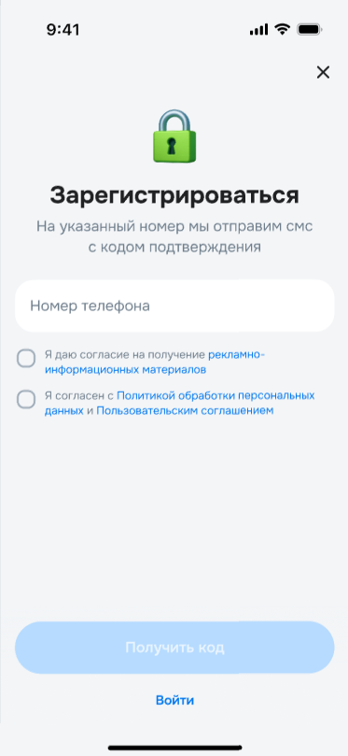 | 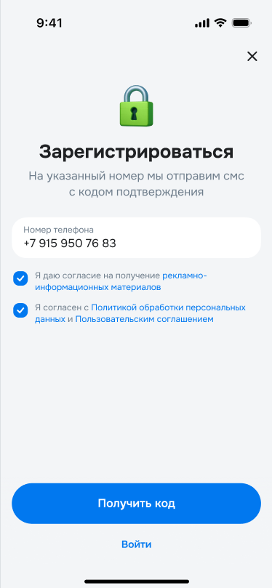 | 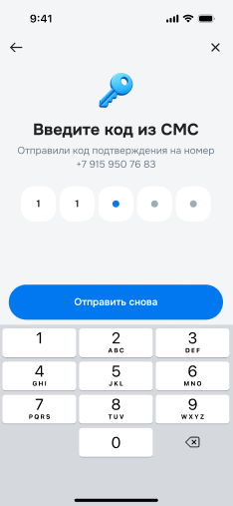 | 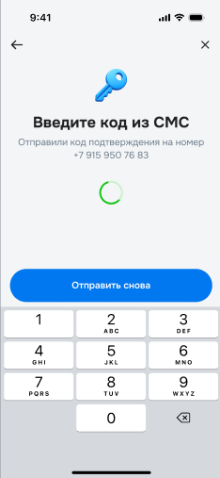

Модуль авторизации и регистрации в мобильном приложении «Круиз.онлайн» реализует безопасный вход и регистрацию пользователей на основе номера телефона с использованием двухфакторной аутентификации (2FA) по SMS. Доступ к функционалу приложения возможен только после успешной аутентификации.
Общие принципы
Единый сценарий входа и регистрации через номер телефона.
Аутентификация осуществляется по одноразовому паролю (OTP), отправляемому по SMS.
Поддержка предзаполнения номера и восстановления сессии.
Все запросы выполняются по протоколу HTTPS.
Токен аутентификации (JWT) сохраняется в защищённом локальном хранилище (Hive/SharedPreferences).
Интеграция с FCM: после успешной авторизации инициируется привязка push-токена к пользователю на бэкенде.

Используемые API-методы
Метод | Назначение
POST /api/v3/Auth/BySmsWithCaptcha | Отправка OTP-кода с капчей (вход и повторная отправка)
POST /api/v3/Auth/Register | Регистрация нового пользователя
POST /api/v3/Auth/GetTokenBySms | Подтверждение кода и получение JWT-токена
POST /api/v3/User/SaveYmClientId | Сохранение идентификатора Яндекс.Метрики

Логика работы

1. Ввод номера телефона
- Пользователь вводит номер в формате +7 (XXX) XXX-XX-XX.
- Применяется маска: ^\+7\s?\d{3}\s?\d{3}\s?\d{2}\s?\d{2}$.
- При вставке из буфера игнорируются префиксы +7, 8, 7.
- Максимальная длина — 10 цифр (без кода страны).
2. Проверка условий для отправки кода Кнопка "Получить код" активируется при выполнении условий:
- Номер введён корректно по маске.
- Для регистрации: активированы чекбоксы:
  - Согласие на обработку персональных данных (https://kruiz.online/mobile/privacy-policy?mobile=true)
  - Согласие на получение рекламных материалов (https://kruiz.online/consent-advert)
- Таймер повторной отправки завершён (60 сек).
3. Отправка OTP
- Отправляется запрос на POST /api/v3/Auth/BySmsWithCaptcha (вход) или POST /api/v3/Auth/Register (регистрация).
- В теле запроса: login (номер телефона).
- Во время ожидания — отображается индикатор загрузки, поля ввода блокируются.
4. Ввод кода подтверждения
- На экране "Двухфакторная аутентификация" пользователь вводит 5-значный OTP.
- Поддерживается вставка из буфера и автоматическая подстановка через системную подсказку клавиатуры.
- После ввода последнего символа автоматически отправляется запрос:
- POST /api/v3/Auth/GetTokenBySms
- Body: { login, sms_code, ym_cid }
5. Успешная аутентификация При получении ответа 200:
- JWT-токен сохраняется в локальном хранилище.
- Выполняется привязка FCM-токена к пользователю.
- Происходит переход на основной экран приложения (точка входа в авторизованную зону).
6. Повторная отправка кода
- Кнопка "Отправить код повторно" активируется через 60 сек.
- При нажатии — повторный вызов POST /api/v3/Auth/BySmsWithCaptcha.
- Таймер перезапускается.
Обработка ошибок
Все ошибки обрабатываются централизованно через унифицированный обработчик ошибок:
- Отсутствие сети / таймаут — вывод снек-бара с сообщением.
- Ошибки API — интерпретация по code и отображение пользовательского сообщения.
- Неверный OTP — очистка поля ввода, вывод уведомления.
- Капча (при необходимости) — интеграция на уровне бэкенда.
Безопасность
- OTP-код действителен 5 минут.
- Ограничение на количество попыток ввода (на уровне бэкенда).
- Все токены передаются и хранятся с использованием защищённых механизмов.

3.2. Главный экран и базовая фильтрация

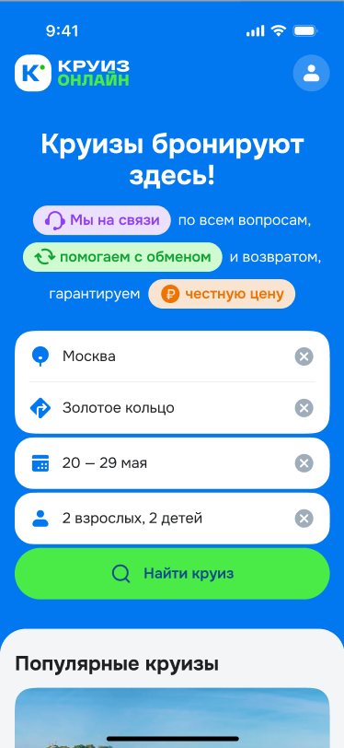 | 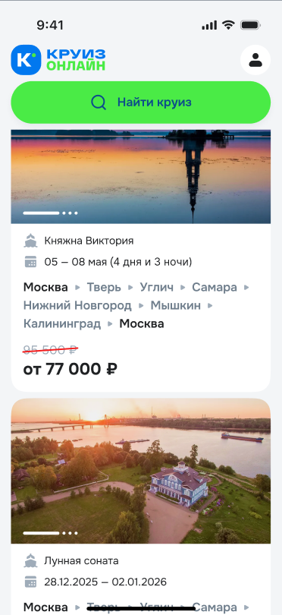

Модуль реализует начальную точку входа для пользователя — главный экран приложения «Круиз.онлайн», включающий функции поиска круизов, отображения рекомендаций, управления активными бронированиями и базовую фильтрацию. Экран служит центральным хабом для навигации и инициации основных пользовательских сценариев.
Архитектура данных и инициализация
При открытии главного экрана (через Splash-экран или навигацию) выполняется:
- Загрузка списка рекомендованных круизов через POST /api/v3/Cruise/Filter с параметрами:

json
{
"limit": 20,
"sort": "popular_desc"
}

- При успешном ответе (200 OK) проверяется статус авторизации:
  - Если пользователь не авторизован — отображается список круизов.
  - Если пользователь авторизован — дополнительно выполняется запрос:
GET /api/v3/Order/GetAllByUserToken/{token}
для получения активных бронирований (typeOrders=upcoming).
Данные о применённых фильтрах хранятся во временной памяти (in-memory storage), не сохраняются между сессиями. Используются для предзаполнения полей поиска и формирования запросов.

Основные компоненты экрана
Компонент | Описание
Форма поиска (базовая фильтрация) | Позволяет задать параметры поиска: город отправления, направление, даты, количество туристов. Поля отображают текущие значения из временной памяти или placeholder.
Превью активных бронирований | Отображается только для авторизованных пользователей с активными заказами. При одном заказе — в виде карточки на всю ширину, при нескольких — в виде горизонтальной карусели. По тапу открывается веб-ссылка:https://kruiz.online/lk/order/{order_id}.
Список круизов | Отображает рекомендованные круизы с информацией: маршрут, даты, цена, изображение. Переход к деталям по тапу.
Иконка профиля | По тапу — переход в раздел «Профиль».

Базовые фильтры
Для настройки поискового запроса используются следующие параметры:
Фильтр | Логика
Откуда | Выбор одного или нескольких городов отправления. Данные загружаются черезPOST /api/v3/Cruise/FilterсfilterConfig.cities.
Направление | Выбор маршрута круиза. Данные загружаются черезfilterConfig.directions.
Даты отправления | Выбор диапазона дат через календарь. Поддерживается выбор одной даты (формируется диапазон) или интервала. Данные передаются какdates.fromиdates.to.
Туристы | Настройка количества взрослых и детей (макс. 9 человек). При обнулении взрослых — автоматический сброс детей.

Все фильтры реализованы в виде отдельных экранов/шторок, поддерживающих:
- Поиск по списку.
- Множественный выбор.
- Сохранение состояния во временной памяти.
- Сброс и применение фильтров.
Расширенная фильтрация
По тапу на кнопку «Фильтры» доступна дополнительная настройка поиска:
- Дней в круизе: группировка по диапазонам (до 3, 4–8, 9–12, более 12 дней).
- Класс теплохода: выбор по категориям (Эконом, Стандарт, Комфорт, Люкс, Премиум).
- Теплоход/Лайнер: выбор по названию судна. При большом количестве — кнопка «Все» для открытия отдельного экрана.
- Цена: фильтрация по диапазону (0 – 10 000 000 ₽) с поддержкой ручного ввода и слайдера.
- Со скидкой: булев флаг isDiscount=true для отображения только акционных предложений.
Фильтры применяются асинхронно. При изменении любого параметра выполняются параллельные запросы к POST /api/v3/Cruise/Filter для обновления доступных значений в других блоках.
Используемые API-методы

Метод | Назначение
POST /api/v3/Cruise/Filter | Получение круизов, доступных направлений, городов, дат, классов, судов, цен и скидок
GET /api/v3/Order/GetAllByUserToken/{token} | Получение списка активных заказов пользователя
GET /api/v3/PopularDestinations/GetByType/{type} | (Опционально) Получение популярных направлений

Обработка ошибок
- Нет интернета / таймаут — отображается error state.
- Ошибка API — выводится уведомление через централизованный обработчик ошибок.
- Пустой ответ — отображается empty state (например, при отсутствии городов).
Особенности реализации
- Все текстовые элементы (заголовки, плейсхолдеры) захардкожены.
- Форматирование дат: dd месяц или dd месяц - dd месяц, с указанием года при смене.
- Локализация строк (взрослый/взрослых, ребенок/детей) реализована на клиенте.
- Состояние кнопок («Сбросить», «Применить», «Закрыть») зависит от наличия выбранных фильтров.

3.3. Поиск и список круизов

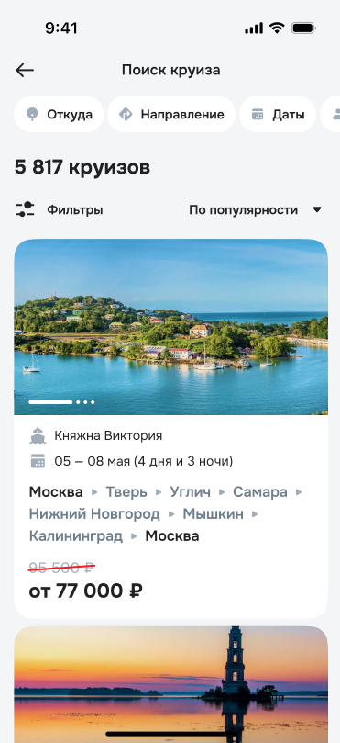 | 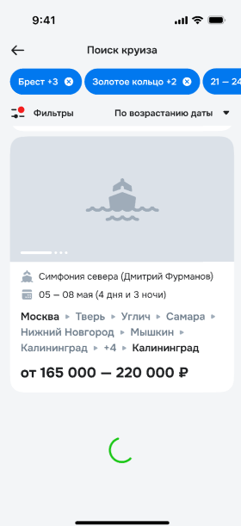

Модуль реализует функции поиска круизов и отображения результатов в виде списка. Пользователь может инициировать поиск с применением базовых и расширенных фильтров, а также выполнять сортировку результатов. Результаты загружаются асинхронно с пагинацией и кешируются во временной памяти.
Инициализация экрана «Результаты поиска»
Точки входа:
- Главный экран → тап по кнопке «Найти круиз».
- Экран фильтров → тап по кнопке «Применить».
Логика инициализации:
- Отправляется запрос: POST /api/v3/Cruise/Filter с телом:

json
{
"limit":20,
"sort": "popular_desc",
"filter": { /* все активные фильтры из оперативной памяти */ }
}

- В процессе ожидания отображается индикатор загрузки.
- При ответе 200 OK — отображается список круизов.
- При ошибках сети или API — отображается Error State через централизованный обработчик.

Структура экрана

Компонент | Описание
Заголовок | Статический текст «Результаты поиска».
Стрелка "Назад" | По тапу — возврат на предыдущий экран.
Карусель табов | Горизонтальный скролл, не зацикленный. Отображает активные базовые фильтры:Откуда,Направление,Даты,Туристы.
Список круизов | Содержит карточки круизов с информацией и ценой.
Фильтры | Иконка для перехода к расширенным фильтрам.
Сортировка | Иконка для выбора метода сортировки.

Карусель табов (базовые фильтры)
Отображает текущие значения фильтров из оперативной памяти (временное хранилище, не персистентное):

Фильтр | Логика отображения
Откуда | Отображается первое выбранное значение. При нескольких —+N.
Направление | Аналогично «Откуда».
Даты | Формат:dd МММ - dd МММ, с указанием года при смене.
Туристы | Формат:X взрослых, Y детей(с учётом склонений).

Интерактивность:
- По тапу на таб — переход к соответствующему экрану фильтрации.
- По тапу на крестик в табе — сброс фильтра и повторный запрос к /api/v3/Cruise/Filter с обновлёнными параметрами.
Список круизов
Список отображается на:
- Главном экране (рекомендованные круизы).
- Экране «Результаты поиска» (отфильтрованные).
Компоненты:
- Количество результатов: X круиз(ов/а) — с учётом склонений.
- Фильтры: по тапу — переход к расширенной фильтрации.
- Сортировка: выбор из списка:
  - По популярности (popular_desc)
  - Сначала дешёвые (price_asc)
  - Сначала дорогие (price_desc)
  - По возрастанию даты (date_asc)
  - По убыванию даты (date_desc)
  - По скидке (убыв./возр.)
При выборе — отправляется обновлённый запрос с новым параметром sort.
Пагинация
Реализована по принципу cursor-based pagination:
- При получении ответа проверяется поле hasNextPage.
- При прокрутке до середины списка (limit/2) и наличии hasNextPage = true — отправляется следующий запрос:

json
{
"limit": 20,
"sort": "current_sort",
"filter": { /* текущие фильтры */ },
"cursor": { "next": "previous_cursor_value" }
}

- В процессе подгрузки — отображается лоадер.
- При ошибке — выводится снек-бар.
Превью круиза
Карточка круиза в списке содержит:
- Карусель изображений: из items[].photos[], зациклена, свайп-навигация. При отсутствии — заглушка.
- Название лайнера: items[].ship.name.
- Даты: items[].dates.from и items[].dates.to с форматированием.
- Длительность: отображается как X дней и Y ночей, с правильным склонением.
- Маршрут: список городов из items[].route[]. При превышении 3 строк — обрезается с +N.
- Цена:
  - Если цена не указана — отображается «Цена по запросу».
  - Без скидки: От X или От X – Y.
  - Со скидкой: старая цена зачёркнута, новая — От Z.
Переход: по тапу на карточку — открытие Детальной карточки круиза.
Используемые API-методы
Метод | Назначение
POST /api/v3/Cruise/Filter | Получение списка круизов, фильтров, пагинация
GET /api/v3/PopularDestinations/GetByType/{type} | (Опционально) Получение популярных направлений

Обработка состояний
Состояние | Действие
items[]пуст | ОтображаетсяEmpty State
Ошибка сети | ОтображаетсяError State
Сброс фильтров | Очистка памяти, повторный запрос без фильтров

Особенности реализации
- Все тексты (заголовки, иконки) захардкожены.
- Фильтры хранятся во временной памяти, не сохраняются между сессиями.
- Локализация чисел (день/дня/дней) реализована на клиенте.
- Состояние табов обновляется динамически при изменении фильтров.

3.4. Детали круиза: информация, теплоход, маршрут

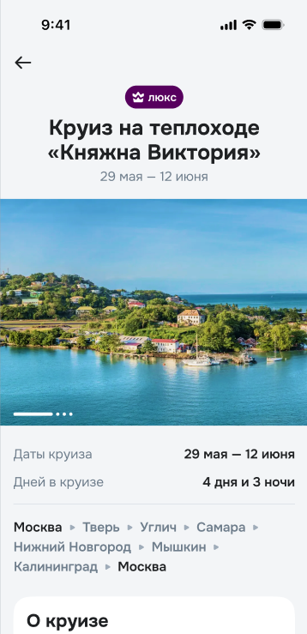 | 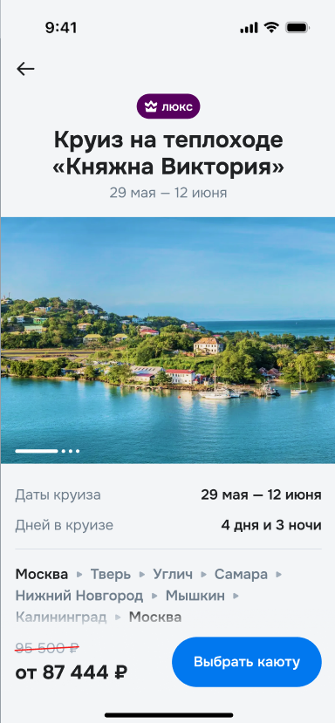 | 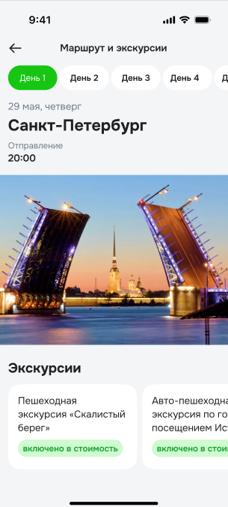

Модуль предоставляет детальную информацию о круизе, включая описание, маршрут, характеристики теплохода, экскурсионную программу и доступные скидки. Экран служит ключевым этапом пользовательского сценария перед переходом к выбору каюты или оставлению заявки.
Инициализация экрана
Точки входа:
- Главный экран → тап по карточке круиза.
- Результаты поиска → тап по карточке круиза.
Логика инициализации:
- Отправляется запрос:
GET /api/v3/Cruise/GetOne/{cruiseId}/{type}
где:
  - cruiseId — идентификатор круиза.
  - type — тип круиза (river или sea).
- При успешном ответе (200 OK) дополнительно выполняется:
GET /api/v3/Excursion/Get/{cruiseId}/{IsSea}
где IsSea = 1 для морских, 0 — для речных круизов.
- При ошибке 404 с кодом 1006 — отображается экран без блока «Маршрут и экскурсии».
- При других ошибках — выводится Error State через централизованный обработчик.
Основные компоненты экрана

Компонент | Описание
Карусель изображений | Отображаетcruise.route_img[], зациклена, с индикатором позиции (при >1 изображения). При отсутствии — заглушка.
Название круиза | Формат:Круиз на теплоходе [ship_info.t_title].
Даты и длительность | Диапазон дат (kr_date_start–kr_date_end) и продолжительность:X дней и Y ночей(с учётом склонений).
Маршрут | Список городов изcruise.route_full[]. Первый и последний выделены. При превышении строк — обрезание с+N.
Класс теплохода | Отображается иконка по значениюship_info.category_name(Эконом, Стандарт, Комфорт, Люкс, Премиум)

Блоки информации
1. О круизе
- Условие отображения: ship_info.price_includes.on[] не пуст.
- Содержит список услуг, включённых в стоимость.
- Кнопка «Подробнее о круизе» → переход на отдельный экран с полным описанием.
2. Особенности
- Условие отображения: cruise.tur_title и cruise.tur_description[] не пусты.
- Текст усекается с градиентом.
- Кнопка «Подробнее об особенностях» → переход на экран с полным списком.
3. Маршрут и экскурсии
- Условие отображения: ответ GET /api/v3/Excursion/Get не пуст.
- Заголовок зависит от типа круиза:
  - Речной: Маршрут и экскурсии
  - Морской: Маршрут
- Горизонтальная карусель дней:
  - Каждый элемент: день, название города, дата, фото.
  - При >5 дней — отображаются первые 5 + кнопка «Смотреть весь маршрут».
- По тапу — переход к экрану Маршрут и экскурсии.
4. Информационные блоки
- Условие отображения: cruise.infoblock[] не пуст.
- Список выпадающих блоков с заголовками и описаниями.
- По тапу — раскрытие/сворачивание контента.
5. Теплоход
- Подзаголовок: ship_info.t_title.
- Фото: ship_info.ship_fotos.mini[], отображаются первые 2 + +N.
- Описание: ship_info.description (до 7 строк, далее — градиент).
- Кнопка «Подробнее о теплоходе» → переход на отдельный экран.
6. Дополнительные скидки
- Условие отображения: discounts[] не пуст.
- Группировка по значению discounts[].value.
- Отображение:
  - Процент: -X%
  - Названия скидок: через запятую
  - Расчётная цена: (min_price * (1 - X/100))
- Кнопка «Подробнее о скидках» → экран с полным списком.
7. Цена и действия
- Если цена min_price и min_price_discounted отсутствуют — отображается «По запросу».
- Иначе:
  - Без скидки: от X ₽/чел (зачёркнуто при наличии скидки).
  - Со скидкой: от Y ₽/чел.
Кнопки действий:
- Выбрать каюту — доступна при наличии цены. Переход к выбору каюты.
- Оставить заявку — доступна при отсутствии цены. Открывает шторку с формой обратной связи.
Шторка обратной связи
Отображается при тапе на «Оставить заявку» или в случае ошибки загрузки маршрута.
Поля:
- Номер телефона (маска +7 (XXX) XXX-XX-XX, 10 цифр).
- Кнопка «Отправить» активируется при корректном вводе.
Логика:
- Отправляется запрос: POST /api/v3/User/Callback с телом:

json
{
"cruis_id": "id_круиза",
"phone_number": "номер",
"type": 0
}

- При успехе — закрытие шторки и открытие шторки успеха.
- При ошибке — вывод снек-бара.
Дополнительные экраны

Экран | Назначение
О круизе | Полное описание: что включено, что оплачивается дополнительно. Данные изship_info.price_includes.
О теплоходе | Характеристики: год постройки, реновация, палубы, вместимость, услуги. Фото:ship_info.ship_fotos.maxi[].
Маршрут и экскурсии | Детализация по дням: прибытие, стоянка, отправление, экскурсии.
Экскурсии | Список всех экскурсий. Переход к деталям.
Экскурсия | Детали одной экскурсии: название, цена, описание, тарифы (priceDetailed)

Используемые API-методы

Метод | Назначение
GET /api/v3/Cruise/GetOne/{cruiseId}/{type} | Получение деталей круиза
GET /api/v3/Excursion/Get/{cruiseId}/{IsSea} | Получение маршрута и экскурсий
POST /api/v3/User/Callback | Отправка заявки на обратный звонок

Особенности реализации

- Все тексты (заголовки, иконки) захардкожены.
- Склонение чисел (день/дня/дней) реализовано на клиенте.
- HTML-описания обрабатываются через безопасный парсер.
- Данные о теплоходе и круизе кешируются в рамках сессии.

3.5. Выбор каюты и бронирование

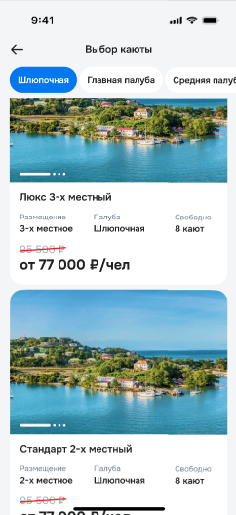 | 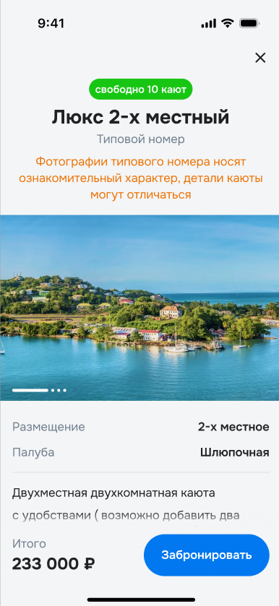 | 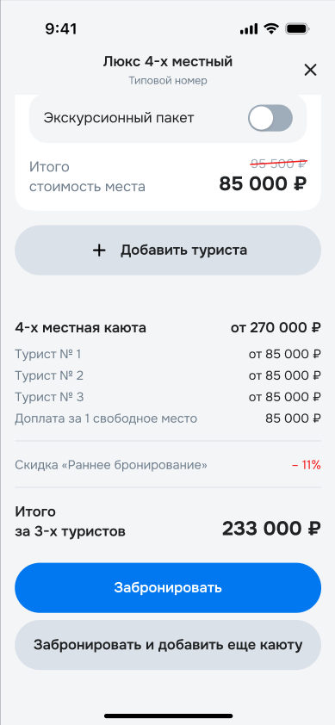 | 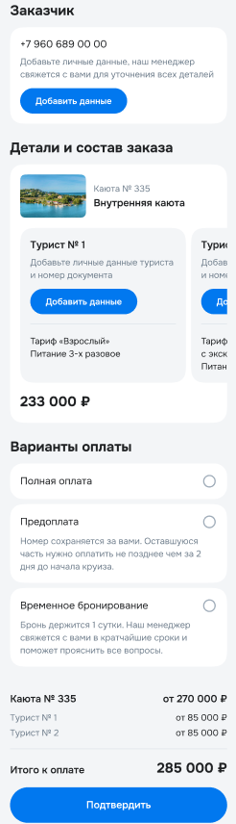

Модуль реализует процесс оформления бронирования круиза: заполнение данных пассажиров, выбор способа оплаты и проведение платежа. Является завершающим этапом пользовательского сценария «поиск → выбор каюты → бронирование».
Архитектура и инициализация
Экран инициализируется после выбора каюты на этапе бронирования. Для отображения данных выполняется цепочка запросов:
GET /api/v3/Order/GetOneByUserTokenAndOrderId/{userToken}/{orderId}
где:
- userToken — JWT из локального хранилища.
- orderId — идентификатор созданного заказа.
При успешном ответе загружаются:
- Список кают в заказе.
- Данные пассажиров.
- Доступные варианты оплаты (payment_links).
- Статус заказа и суммы.
Все изменения данных пассажира синхронизируются с бэкендом в реальном времени через POST /api/v3/Passenger/Update.
Редактирование данных пассажира
Доступно на экране «Турист», открываемом из карточки пассажира.
Используемые API-методы:

Метод | Назначение
POST /api/v3/Passenger/Update/{userToken}/{passengerId} | Сохранение изменений
GET /api/v3/User/GetCitizenships/{token} | Получение списка гражданств
GET /api/v3/User/GetByToken/{token} | Получение данных пользователя (при предзаполнении)

Поддерживаемые поля:
- Фамилия, имя, отчество
- Пол (выбор: мужской/женский)
- Дата рождения
- Тип документа (с динамической подгрузкой справочника)
- Серия и номер паспорта
- Гражданство (выбор из справочника)
Логика сохранения:
- После ввода данных отправляется запрос на обновление.
- При успешном ответе (200 OK) — выводится снек-бар с подтверждением.
- При ошибке — откат изменений и уведомление через обработчик ошибок.
Примечание: Поля заказчика (владельца заказа) могут быть заблокированы для редактирования, если включён флаг is_owner_options = true.

Экран бронирования
Отображает итоговую информацию по заказу и позволяет выбрать способ оплаты.
Основные компоненты:
- Список кают — с указанием палубы, номера, вместимости.
- Список пассажиров — с возможностью редактирования.
- Итоговая стоимость — с разбивкой по предоплате и полной оплате.
- Варианты оплаты — временная блокировка, полная оплата, предоплата.
- Способы оплаты — банковская карта, Sber Pay, СБП (QR-код).
Процесс оплаты
Выбор способа оплаты инициирует соответствующий сценарий:
1. Банковская карта / Sber Pay
- Открывается WebView с платёжной страницей по ссылке из payment_links[].href.
- Контролируются URL-коллбеки:
  - kruiz.online/thanks?percent=X&order=orderId → успех.
  - kruiz.online/failure?order=orderId → ошибка.
- При успехе:
  - Закрывается WebView.
  - Открывается экран «Успешная оплата».
  - Происходит переход на главный экран.
- При отмене или закрытии:
  - Пользователь возвращается на главный экран.
2. СБП (Система быстрых платежей)
Отправляется запрос на генерацию QR: POST /api/v3/Payment/GetQr с телом:

json
{
"order_id": "id",
"pay_percent": 50/100,
"amount": "сумма",
"data_type": "PAYLOAD"
}
- QR-код отображается в интерфейсе.
- После закрытия WebView выполняется проверка статуса:
GET /api/v3/Payment/GetQrState/{qrId}
- При Success = true → экран успеха.
- При Success = false → экран ошибки.

Кнопки действий
Кнопка | Условие отображения | Логика
Подтвердить | Выбрано «Временное бронирование» или не выбран способ | Переход на экран подтверждения. После — на главный экран.
Оплатить | Выбрано «Полная оплата» или «Предоплата» | Проверка выбора способа оплаты. Запуск соответствующего сценария.

Обработка ошибок
- Нет интернета / таймаут — отображается полноэкранное состояние или снек-бар.
- Ошибка API — централизованная обработка с отображением пользовательского сообщения.
- Ошибка валидации — подсветка поля, снек с пояснением.
- Оплата не прошла — сохранение заказа в статусе «ожидает оплаты», повторная попытка позже.
Особенности реализации
- Все тексты (заголовки, подсказки) захардкожены.
- Локализация числительных (место/места/мест) реализована на клиенте.
- Данные пассажиров кешируются в оперативной памяти до сохранения.
- Состояние формы сохраняется при переходе между экранами.
- Интеграция с FCM: при изменении статуса заказа — push-уведомление.

3.6. Профиль пользователя

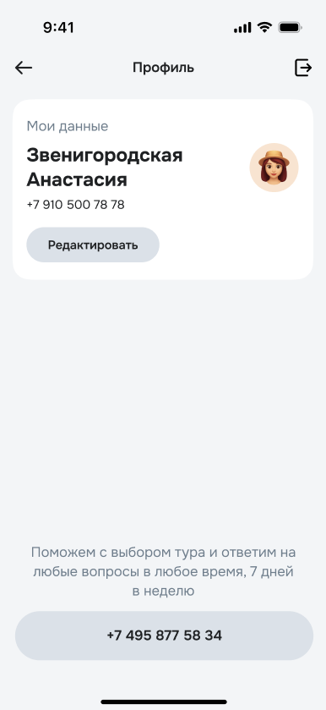 | 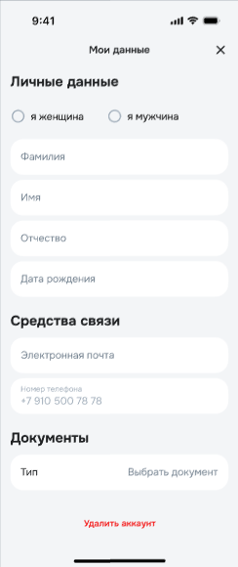 | 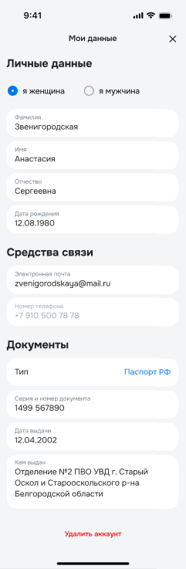

Модуль предоставляет пользователю доступ к личным данным и настройкам аккаунта. Реализует функции просмотра, редактирования и удаления профиля, а также выхода из системы. Доступ к экрану зависит от состояния авторизации.
Инициализация экрана
Точки входа:
- Главный экран → тап по иконке «Профиль».
Логика инициализации:
- Проверяется наличие JWT-токена в локальном хранилище.
- Если пользователь не авторизован — отображается состояние Неавторизованная зона.
- Если пользователь авторизован — отправляется запрос:
POST /api/v3/User/GetByToken/{token}с телом:

json
{
"request_fields": "id,phone,name,surname,patronymic,sex,birthday,email,passp_number,passp_vidan,passp_date,citizenship_id,passp_type,username"
}

- В процессе ожидания — индикатор загрузки.
- При ответе 200 OK — отображение данных профиля.
- При ошибках — Error State через централизованный обработчик.
Неавторизованная зона
Отображается при отсутствии активной сессии.
Компоненты:
- Заголовок, иконка — захардкожены.
- Кнопка «Войти» → переход на экран авторизации.
- Блок поддержки:
  - Описание режима работы техподдержки.
  - Кнопка с номером телефона → вызов через системный диалог (Intent Picker / Bottom Sheet).
Авторизованная зона
Отображается при успешной загрузке данных пользователя.
Компоненты:
Компонент | Описание
Заголовок | Статический текст «Профиль».
Кнопка «Выйти» | По тапу — отображается алерт с подтверждением. При подтверждении: удаление токена из локального хранилища, переход на главный экран в неавторизованной зоне.
Блок «Мои данные» | Отображает ФИО и номер телефона.

Логика отображения:
- Если user.name отсутствует — отображается кнопка «Добавить данные».
- Если user.name заполнено — отображается ФИО в формате: Фамилия Имя Отчество (при наличии).
- Иконка аватара зависит от user.sex:
  - 1 — мужской
  - 2 — женский
  - null — обезличенная иконка
- Номер телефона берётся из user.phone, при отсутствии — из user.username.
Действия:
- По тапу на «Добавить данные» или «Редактировать» → переход на экран «Мои данные».
Блок поддержки: аналогичен неавторизованной зоне.
Экран «Мои данные»
Предназначен для просмотра и редактирования персональной информации.
Инициализация:
- При открытии проверяются данные из GET /api/v3/User/GetByToken.
- Если passp_type = 4 (иностранный документ) — дополнительно загружается справочник гражданств:
POST /api/v3/User/GetCitizenships/{token}

Группы полей
1. Личные данные
- Пол: радиогруппа (мужской/женский). При изменении отправляется:
POST /api/v3/User/Update/{token}
с sex в теле.
- Фамилия, имя, отчество: текстовые поля (макс. 100 символов, без эмодзи и спецсимволов). При потере фокуса — валидация и отправка.
- Дата рождения: маска ДД.ММ.ГГГГ. При сохранении — конвертация в формат Y.m.d.
- Email: валидация по регулярному выражению ^[a-zA-Z0-9.+\-_]+[^.]@\w+(\.[a-zA-Z0-9-]+)+$.
2. Средства связи
- Номер телефона: отображается из user.phone или user.username. Поле недоступно для редактирования.
- При инициализации, если номер в username — автоматически сохраняется в phone.
3. Документы
- Тип документа: выбор из списка:
  - Паспорт РФ
  - Загранпаспорт РФ
  - Свидетельство о рождении
  - Иностранный документ
- При выборе Паспорт РФ — отображаются поля:
  - Серия и номер: маска СССС НННННН
  - Дата выдачи: маска ДД.ММ.ГГГГ
  - Кем выдан: до 200 символов
- При выборе Иностранный документ — отображается поле Гражданство, с выбором из справочника GetCitizenships.
4. Гражданство (для иностранных паспортов)
- По тапу — открытие экрана выбора страны.
- После выбора — отправка citizenship_id через POST /api/v3/User/Update.
Обработка изменений
- Все изменения отправляются по потере фокуса (onBlur).
- При успешном ответе (200 OK) — вывод снек-бара с подтверждением.
- При ошибке — откат изменений, вывод уведомления.
- Пустые поля не сохраняются, если ранее были заполнены.
Удаление аккаунта
- По тапу на «Удалить аккаунт» — отображается алерт с подтверждением.
- При подтверждении отправляется запрос:
POST /api/v3/User/Delete с телом:

json
{ "token": "user_token" }

- При успехе:
  - Удаление токена из хранилища.
  - Переход на главный экран в неавторизованной зоне.
  - Отображение уведомления об удалении.
Примечание: Удаление аккаунта необратимо и требует подтверждения.

Используемые API-методы
Метод | Назначение
POST /api/v3/User/GetByToken/{token} | Получение данных профиля
POST /api/v3/User/Update/{token} | Сохранение изменений
POST /api/v3/User/GetCitizenships/{token} | Получение справочника гражданств
POST /api/v3/User/Delete | Удаление аккаунта

Особенности реализации
- Все тексты (заголовки, подсказки) захардкожены.
- Локализация масок и склонений реализована на клиенте.
- Данные кешируются в оперативной памяти до сохранения.
- Номер телефона блокируется для редактирования.
- При смене типа документа — автоматическая очистка связанных полей.

IV Развертывание и поддержка

Глава описывает процессы сборки, публикации и эксплуатационной поддержки мобильного приложения «Круиз.онлайн». Включает информацию о механизмах CI/CD, публикации в официальные магазины приложений, а также о системах мониторинга и аналитики: Яндекс AppMetrica и Firebase Cloud Messaging (FCM). Описаны ключевые события аналитики, настройки push-уведомлений и процессы обновления приложения.

4.1. Сборка и публикация

Мобильное приложение «Круиз.онлайн» разрабатывается с использованием фреймворка Flutter и поддерживает две платформы: Android (API 29+) и iOS (14.0+). Процесс сборки и публикации автоматизирован и интегрирован в систему непрерывной интеграции и доставки (CI/CD).
Этапы сборки
- Сборка релизных версий
- Сборка выполняется на базе GitHub Actions.
- Используются отдельные workflow-конфигурации для Android и iOS.
- Версии собираются из ветки release/* с тегом vX.Y.Z.
- Для Android:
  - Генерируется APK и AAB (Android App Bundle).
  - Подпись осуществляется с помощью keystore (хранилище защищено в Secrets).
- Для iOS:
  - Сборка выполняется на Mac-агенте.
  - Генерируется .ipa-архив.
  - Подпись — через сертификаты и provisioning profile из Apple Developer Portal.
- Окружения
- Приложение поддерживает три окружения:
  - dev — для внутреннего тестирования.
  - test — тестовая среда (https://test.kruiz.tech).
  - prod — продакшн (https://api.kruiz.tech).
- Переключение окружений — на этапе сборки через переменные окружения.
- Версионирование
- Версия приложения соответствует семантическому версионированию: MAJOR.MINOR.PATCH.
- Номер сборки (buildNumber) инкрементируется автоматически.

Публикация
Платформа | Канал поставки | Процесс
Google Play | Internal Testing → Production | Через Google Play Console. AAB загружается автоматически из CI. Релиз проходит модерацию (1–7 дней).
App Store | TestFlight → Production | Через Xcode и App Store Connect. После тестирования — отправка на ревью Apple.

- Перед публикацией выполняется:
  - Автоматическое тестирование (unit, widget, integration).
  - Проверка на утечки памяти и производительность.
  - Согласование с Product Owner и QA.
- Все релизы сопровождаются changelog'ом.
Поддержка обновлений
- Пользователи получают уведомления о доступном обновлении через push-сообщения.
- Приложение проверяет актуальность версии при запуске, сравнивая с данными из GET /api/v3/App/GetLatestVersion.

4.2. Мониторинг (AppMetrica, FCM).

Для обеспечения стабильной работы, сбора аналитики и взаимодействия с пользователями используются следующие сервисы:
Яндекс AppMetrica — аналитика пользовательских сессий и событий.
Firebase Cloud Messaging (FCM) — доставка push-уведомлений.

Яндекс AppMetrica
SDK: appmetrica_sdk (Flutter)
API Key: 9*****7e-7619-****-b0be-*******b4eac
Назначение: сбор данных о поведении пользователей, отслеживание ключевых событий, воронок конверсии и ошибок.

Ключевые события (Tech Events)
Категория | Событие | Параметры | Описание
Авторизация | auth_start | method: sms | Начало процесса входа/регистрации
 | auth_success | user_id | Успешная авторизация
 | auth_failure | error_code,message | Ошибка авторизации
Поиск | search_init | filters,date_from,date_to | Инициализация поиска круизов
 | search_results | count,cruise_ids | Отображение результатов поиска
 | cruise_open | cruise_id,type | Просмотр деталей круиза
Бронирование | cabin_select | cruise_id,cabin_id,price | Выбор каюты
 | order_create | order_id,total_price | Создание заказа
 | passenger_edit | passenger_id,field | Редактирование данных пассажира
Оплата | payment_start | order_id,method,amount | Начало оплаты
 | payment_success | order_id,payment_id | Успешная оплата
 | payment_failure | order_id,error_code | Ошибка оплаты
Профиль | profile_edit | field,value | Изменение данных профиля
 | account_delete | — | Удаление аккаунта
Общие | app_open | session_id,version | Открытие приложения
 | screen_view | screen_name | Просмотр экрана
 | error | error_type,message,stack | Отправка ошибки приложения
Примечание: Все события отправляются асинхронно. В случае отсутствия интернета — сохраняются во внутреннее хранилище и отправляются при восстановлении соединения.
Дополнительные метрики
- Активные пользователи (DAU, WAU, MAU)
- Время сессии
- Глубина просмотра
- Конверсия по воронкам: поиск → выбор каюты → оплата

Push-уведомления (FCM)
Интеграция: Firebase Cloud Messaging (FCM)
Назначение: доставка информационных и маркетинговых уведомлений.
Процесс интеграции
- При запуске приложения:
- Генерируется FCM-токен.
- Токен отправляется на бэкенд: POST /api/v3/User/SaveFcmToken с телом:

Json: { "fcm_token": "токен", "user_id": "идентификатор" }

- При изменении токена (например, после переустановки) — повторная отправка.
- При выходе пользователя из системы — токен удаляется на сервере.
Типы уведомлений
Тип | Триггер | Содержание
Статус бронирования | Изменение статуса заказа | «Ваш заказ №12345 подтверждён»
Напоминание об оплате | Через 24 часа после создания заказа | «Осталось оплатить 50%. Оплатите до завтра!»
Акции и скидки | Ручная рассылка администратором | «Только сегодня — скидка 20% на круизы по Волге!»
Обновление приложения | Выход новой версии | «Доступна новая версия. Установите обновление»
Отправление круиза | За 7 дней до даты отправления | «Готовьтесь к путешествию! Круиз стартует 15.06»

Обработка уведомлений
- При получении push-уведомления:
  - Отображается в системном трее.
  - По тапу — переход на соответствующий экран (заказ, детали круиза и т.д.).
- Фоновая обработка: обновление данных приложения при активации.
Безопасность
- FCM-токены шифруются при хранении.
- Возможность отписки пользователя от уведомлений — в настройках профиля.

4.3. Установка приложения на устройства под управлением Android

Для получения .apk и .ipa файлов, перейдите по ссылке https://disk.yandex.ru/d/Ld2Pj0Oi7ptt4Q , в папке «Мобильное приложение» лежат файлы для установки мобильного приложения и тестирования.

Мобильное приложение Круиз.онлайн для платформы Android распространяется в виде файла с расширением .apk. Установка производится в следующем порядке:
- Скачайте файл app-prod-release.apk с доверенного источника (предоставлена ссылка).
- Откройте «Настройки» → «Безопасность» (или «Безопасность и конфиденциальность») на устройстве и включите опцию «Установка из неизвестных источников» для используемого браузера или файлового менеджера.
- Найдите скачанный .apk-файл в папке «Загрузки» (или в менеджере файлов) и нажмите на него.
- Нажмите «Установить» и дождитесь завершения процесса.
- После установки откройте приложение и выполните вход или регистрацию.

4.4. Установка приложения на устройства под управлением iOS

Для установки мобильного приложения Круиз.onлайн на iOS используется файл формата .ipa, который может быть развёрнут через корпоративный профиль Apple Developer Enterprise или с помощью системы управления устройствами (MDM).
Инструкция:
- Скачайте файл kruiz-online.ipa с источника.
- Разверните приложение одним из следующих способов:
- Через TestFlight (если доступен): перейдите по приглашению от Apple, установите TestFlight из App Store и следуйте инструкциям.
- Через MDM-систему: администратор загружает .ipa в систему управления устройствами (например, Jamf, Microsoft Intune), и приложение автоматически устанавливается на зарегистрированные устройства.
- Вручную через Xcode или Apple Configurator: подключите устройство к Mac, откройте Xcode → Window → Devices and Simulators, перетащите .ipa-файл в раздел установленных приложений.
- После установки откройте приложение и авторизуйтесь.

